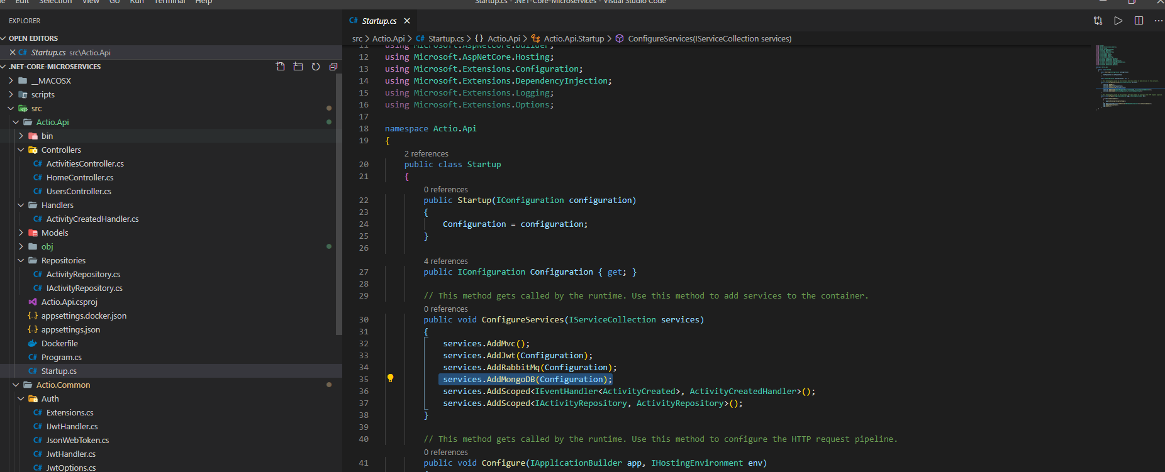

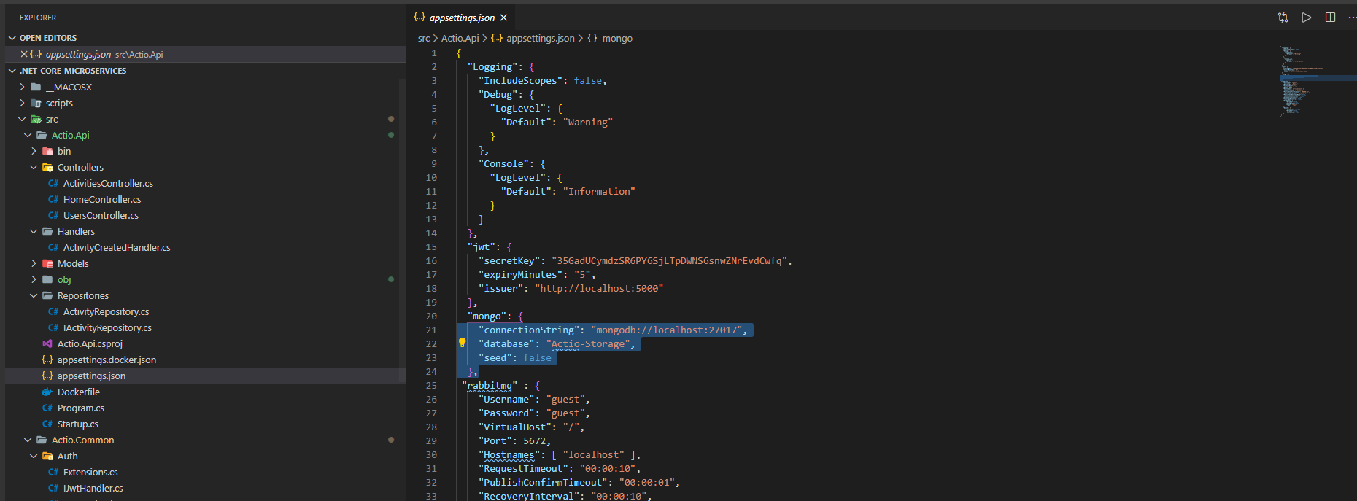

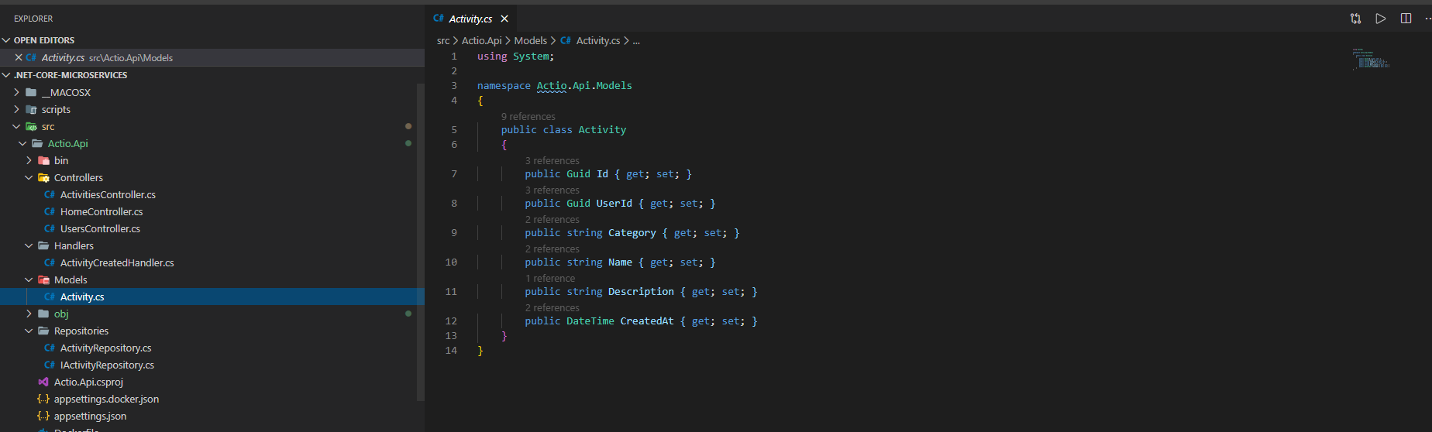

Lưu cache khi activities được tạo -> event gọi về handler của api ví api listien đến activity -> lưu activities vào cache như redis

Nên các trường trong domain này giống với các trường trong domain của activities

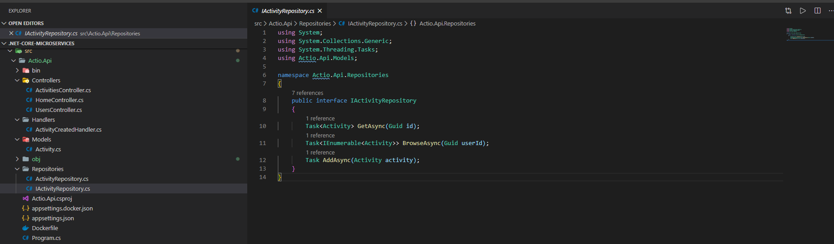

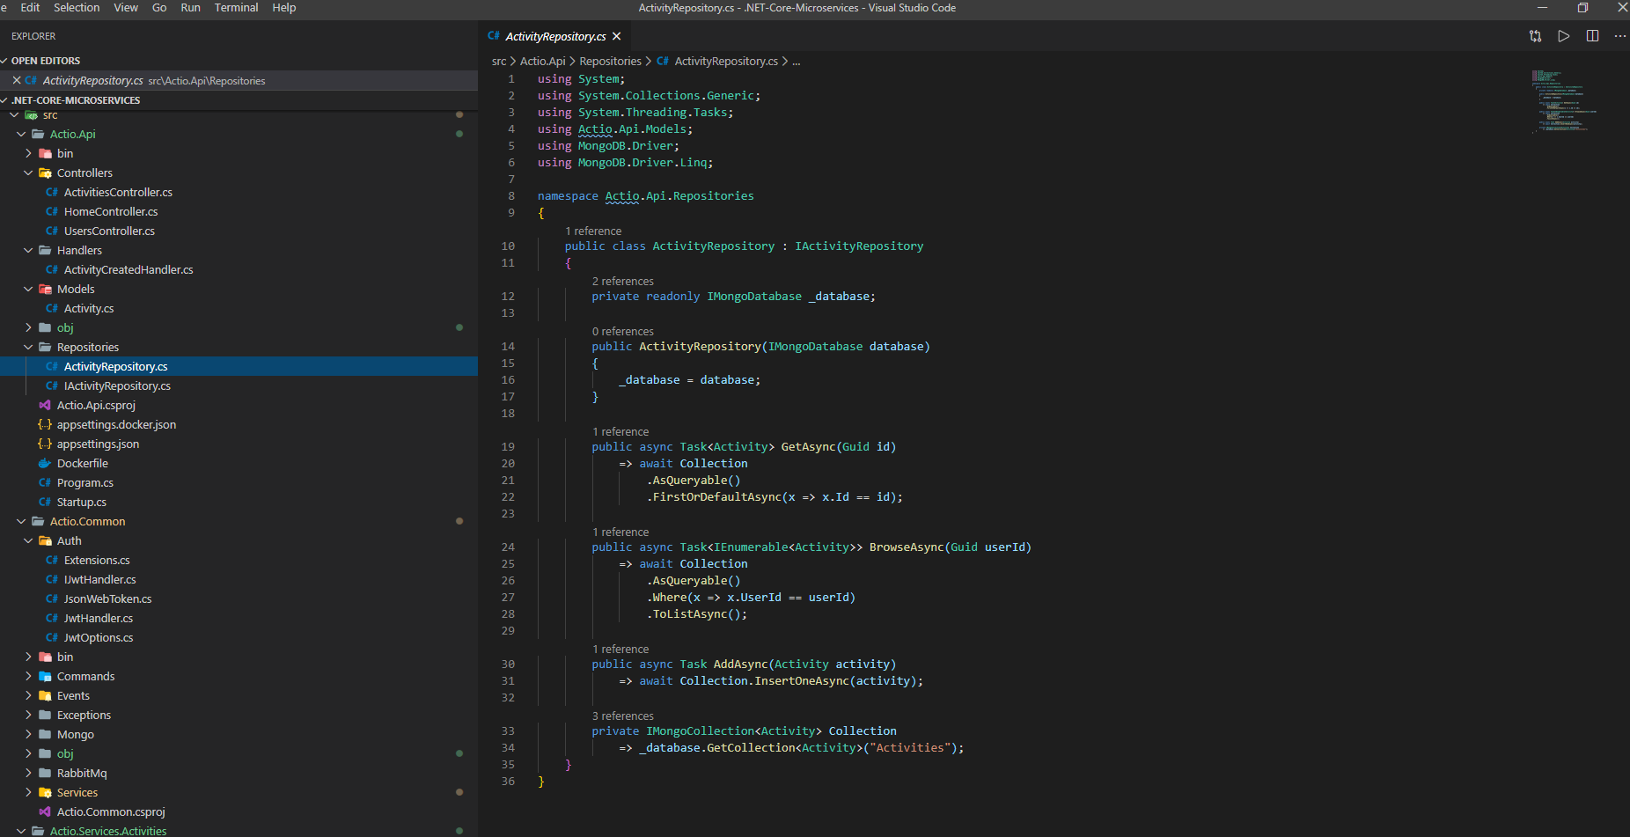

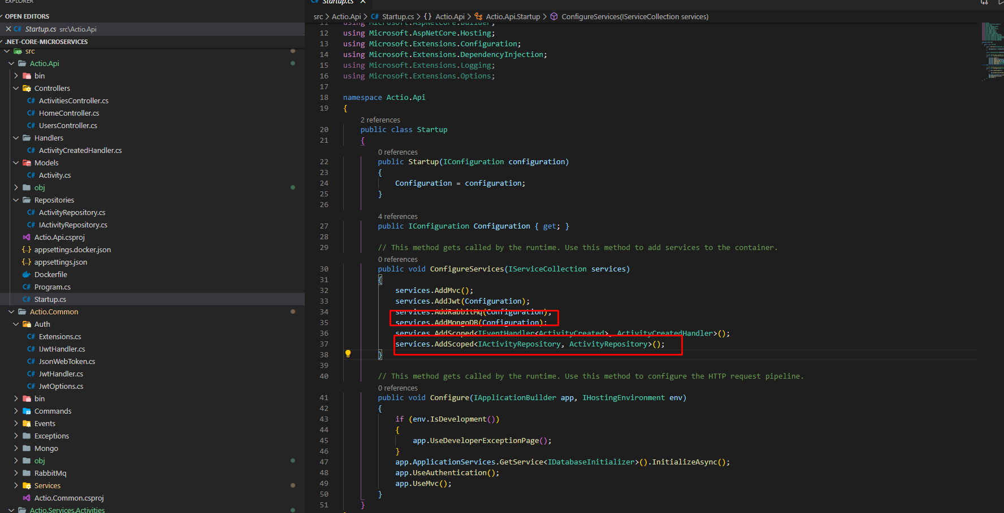

Như vậy khi user cần get dữ liệu thì chỉ cần get tại apigatway bằng cách gọi repository chứ ko cần phải nhảy xuống service

